
วันที่..............เดือน........................พ.ศ. ..............
ชื่อ..........................................................ชั้น...................เลขที่.................เลขที่................

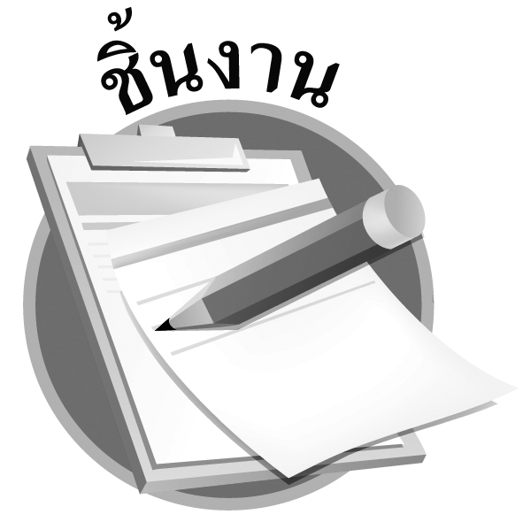
ชิ้นงานที่ ๕ เรื่อง การแต่งประโยคโดยใช้คำพ้องเสียง

ได้........................คะแนน
คะแนนเต็ม ๑๐ คะแนน

ให้นักเรียนแต่งประโยคโดยใช้คำพ้องเสียงที่กำหนด แล้วขีดเส้นใต้คำพ้องเสียงนั้น

ตัวอย่าง
พุด พุธ :
ฉันร้อยมาลัยดอกพุดเมื่อตอนเย็นวันพุธ

- เสา เสาร์ :
- หญ้า ย่า :
- บาท บาด :
- น่า หน้า :
- ท่า ถ้า :

